Отчет о достижениях и успехах обучающихся центра «Точка Роста» МОБУ Краснохолмская СОШ №2
(сентябрь – ноябрь 2022)

№ п/п | Название мероприятия | Результаты
1. | Школьный этап олимпиады по биологии, химии, физике, астрономии на платформе «Сириус» | Все ребята преодолели 50% рубеж и будут участвовать на муниципальном этапе ВСОШ
2. | I Всероссийская конференция «Возобновляемое природное сырье и продукты на основе его переработки (ХИМЭКО)» - УГНТУ | Бронникова А, обучающаяся 10 класса – диплом победителя II степени.  Краснодедов К. – публикация статьи в сборнике.
3. | Акмуллинская олимпиада по биологии и экологии | 10 обучающихся прошли отборочный этап. Заключительный этап состоится в марте 2023г.
4. | I Всероссийская олимпиада по естественнонаучной грамотности | 13 обучающихся приняли участие. Результаты: 2 - победителя, 8 - призеров
5. | Всероссийский Экодиктант - 2022 | Приняли участие 79 обучающихся с 7 по 11 класс.  6 дипломов победителей II степени, 20 дипломов III степени
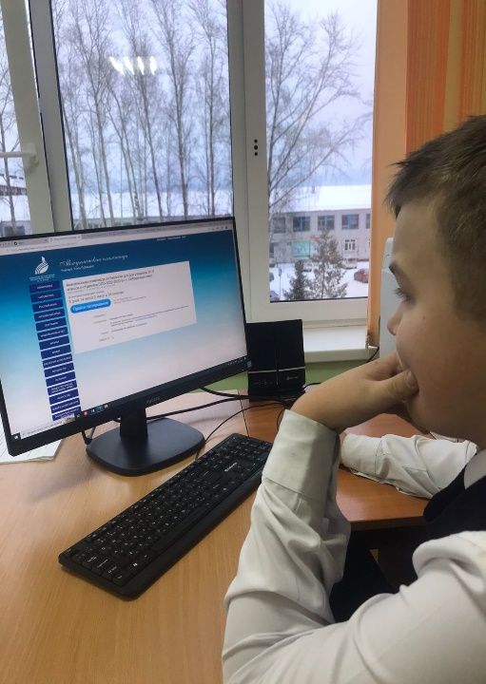
Участники I Всероссийской олимпиады по естественнонаучной грамотности
Участники Экодиктанта - 2022
Маслов Глеб, 8 класс, участник Акмуллинской олимпиады по биологии и экологии
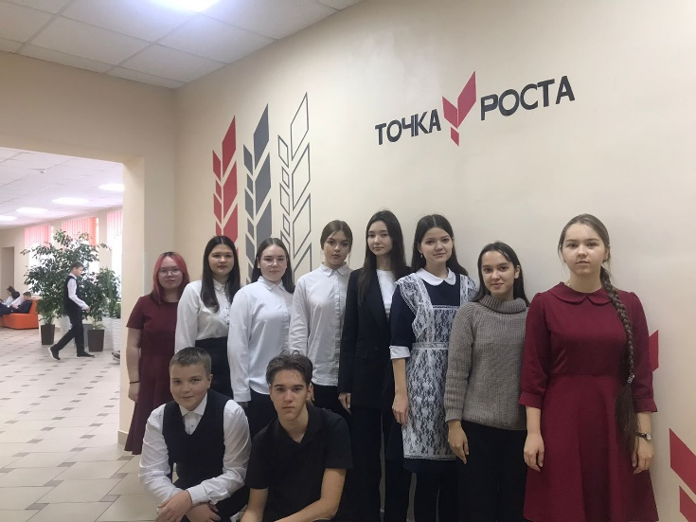
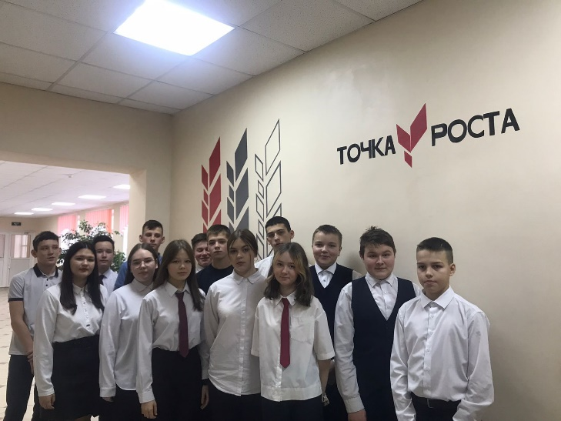
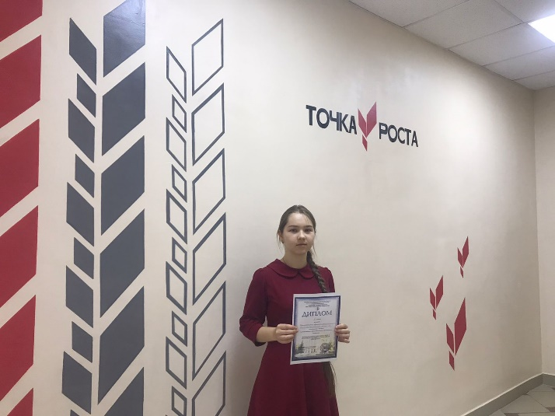
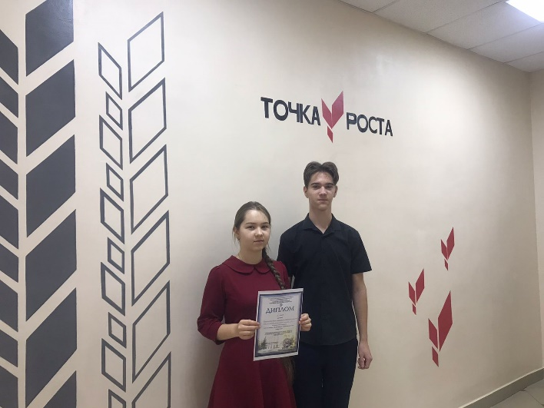
Бронникова А., 10 класс, обладатель диплома победителя II степени I Всероссийской конференции, проведенной УГНТУ «Возобновляемое природное сырье и продукты на основе его переработки» - «ХИМЭКО»

Бронникова А., Краснодедов К., участники 1 Всероссийской конференции, проведенной УГНТУ «Возобновляемое природное сырье и продукты на основе его переработки» - «ХИМЭКО»

